

Xem lại và chú thích bằng viết tay

Viết tay trong Word  
*Tài liệu sẽ mở ở Chế độ bảo vệ. Nhập vào Cho phép sửa để bắt đầu.*

Muốn tìm hiểu cách bút đơn giản hóa cuộc sống của bạn? Chúng tôi luôn sẵn sàng giúp bạn. Để thực hành sử dụng các tính năng viết tay, hãy tìm **Hãy thử** trong toàn bộ tài liệu này.

# Làm quen với bút của bạn

**Mục đích sử dụng yêu thích:**

* Chỉnh sửa tài liệu của bạn kỹ thuật số



* Ký tài liệu không cần máy in
* Ghi nhanh các ghi chú bên lề



* Đánh dấu tài liệu khi bạn đọc để ghi nhớ thông tin tốt hơn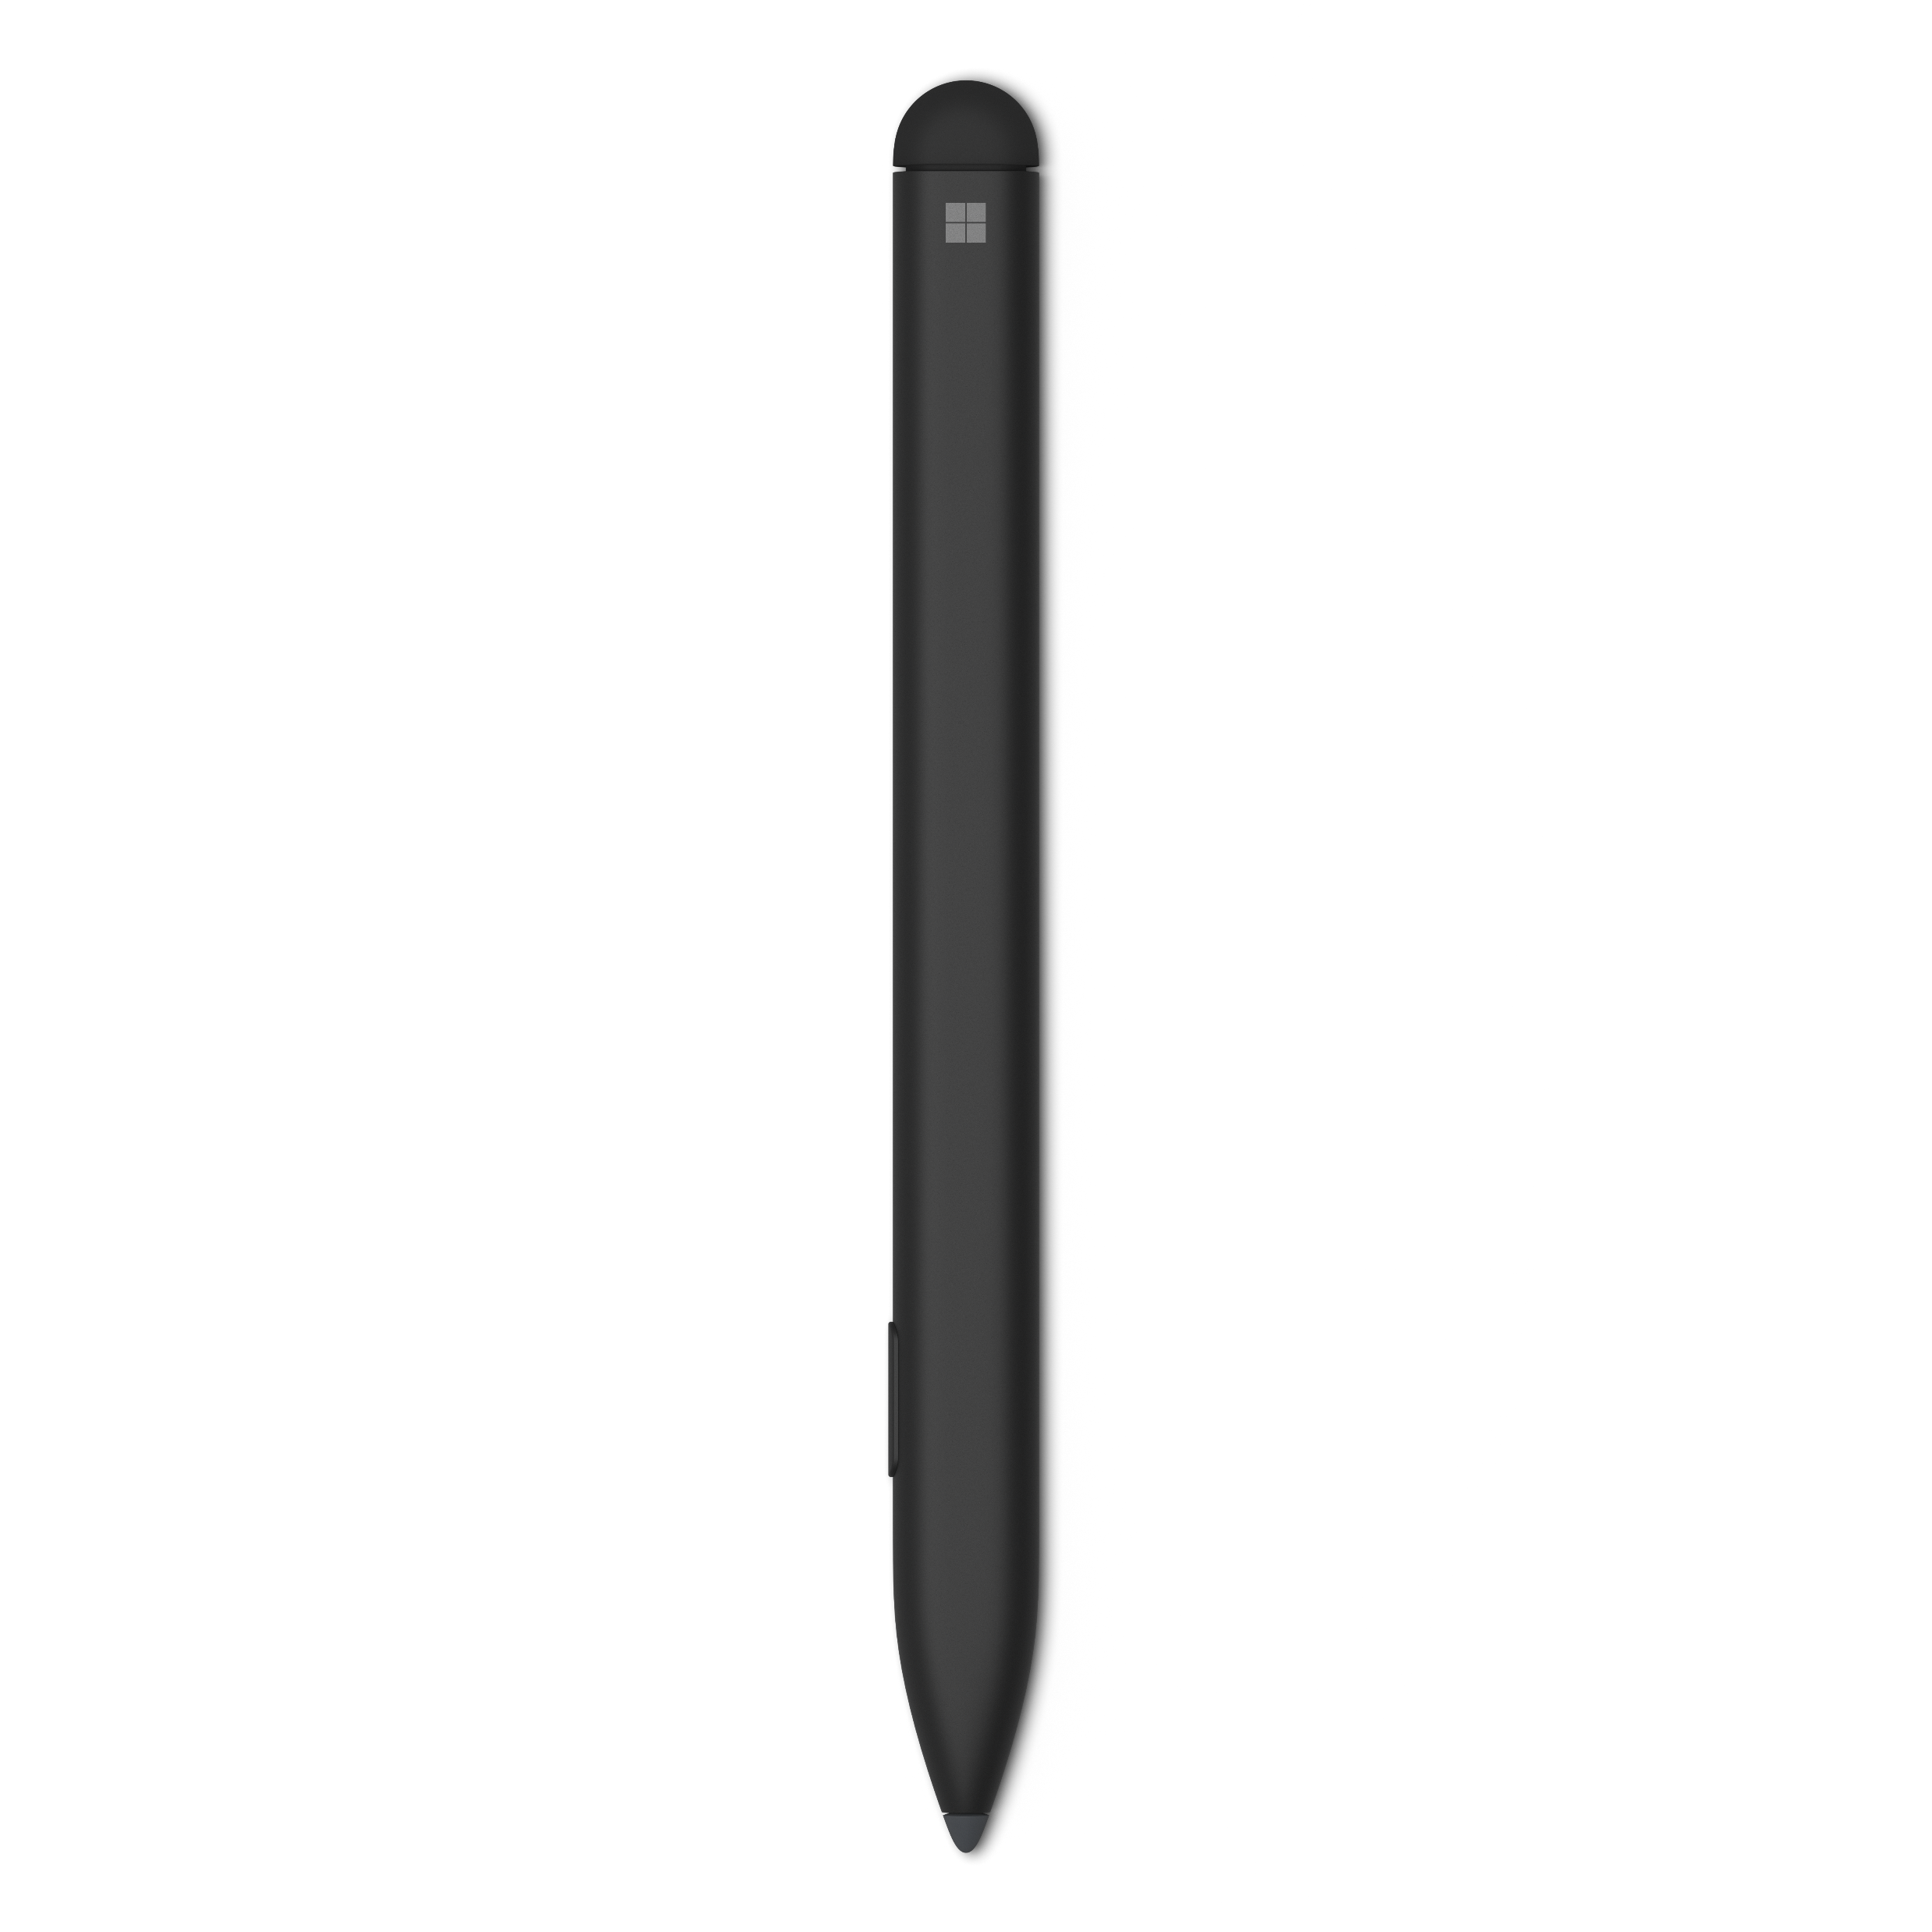



Lật bút của bạn ngược lại và sử dụng đuôi bút để **Xóa** mọi dấu mực.

Để viết tay **bằng dây**, hãy nhấn và giữ nút thân bút, chạm bút của bạn vào màn hình và vẽ quanh mực bạn muốn chọn.



Chọn tab **Vẽ** để bắt đầu.

**Hãy thử:** Cảm thấy thoải mái với bút của bạn! Chọn màu yêu thích của bạn, rồi dùng bút vẽ tự do trong không gian này!

# Chú thích bằng viết tay

**Hãy thử:** Hoàn tất các tác vụ này trong đoạn văn mẫu để khám phá cụm từ ẩn.

1. Gạch dưới các từ tìm hiểu, nhưng và bay.
2. Khoanh tròn xung quanh cụm từ không phải và từ bay.
3. Tô sáng các từ *đến*, *là* và *đẹp.*

**Mẹo từ chuyên gia:** *Nhấn vào* ***bút tô sáng để xem các*** *tùy chọn và tính năng màu bổ sung* ***như Bám theo văn bản.***

Bạn đã sẵn sàng tìm hiểu về cách tiết kiệm thời gian và môi trường với chiếc bút mới này chưa? Hướng dẫn này sẽ rất nhanh - chúng tôi cam kết sẽ không làm bạn lãng phí thời gian! Trước tiên, hãy biết rằng tài liệu này trông sẽ không đẹp khi bạn đã đọc qua nó. Nhưng thay vào đó, bạn nên tập viết tay trên lề và viết tự do xung quanh. Chúng tôi muốn bạn cảm thấy phấn khích tột độ trước cây bút mới của mình! Chúng tôi hy vọng cây bút này là một công cụ mà bạn sẽ yêu thích và sử dụng thường xuyên.

**Hãy thử:** Sử dụng bút màu **thiên hà** để viết tay các từ được đánh dấu từ phần trên theo thứ tự xuất hiện trong đoạn văn.

Tiếp theo, hãy chọn **Tẩy** trong Tab **Vẽ** hoặc sử dụng mặt sau của bút để khám phá câu trả lời bên dưới:

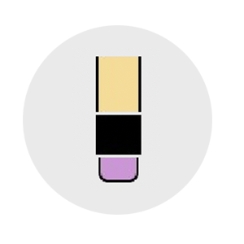  
 Học bay thì không vui đâu nhưng bay thì có. - Satya Nadella



# Xem lại bằng viết tay

**Hãy thử:** Chọn **Bút hành động** trong tab **Vẽ**. Hãy xem cách bạn có thể chỉnh sửa nhanh hơn bao giờ hết!



1. Thực hành xóa một số từ. Viết tự do bằng bút trên câu này.
2. Khoanh tròn văn bản là một cách nhanh chóng để chọn văn bản và thay đổi thành in đậm, viết nghiêng, v.v. Bạn có thể tô đậm câu này bằng bút không?
3. Bạn muốn nhanh chóng chèn một từ vào? Vẽ một dấu mũ để thêm từ bất kỳ vào câu này.

**Mẹo từ chuyên gia:** Tham khảo **Trợ giúp về thao tác viết tay** trong menu thả xuống của bút hành động để biết các thao tác được hỗ trợ của bút hành động.

# Bạn có câu hỏi khác về viết tay?

Nhập nội dung bạn muốn tìm hiểu vào **Thanh tìm kiếm**.

[Xem hướng dẫn này để biết các tính năng viết tay có sẵn](https://support.microsoft.com/vi-vn/office/vẽ-và-viết-bằng-tính-năng-viết-tay-trong-office-6d76c674-7f4b-414d-b67f-b3ffef6ccf53?ui=vi-vn&rs=vi-vn&ad=vn)